都道府県内 利用版 Web出品集約システム
都道府県 管理者用 （県総文はじめ各事業の出品や参加等の集約）
2019-08

県管理者用ログイン
https://fsystem.top/sobunbi34hrs/sobunbkanri/login_form.php

この管理者用システムの役割・概要
〇利用都道府県(以下県と表記)内の学校情報の管理(一括登録)、地区設定
〇事業レコードの管理・作成
〇管理者用サイトでは 各事業担当の代行ができるように各事業担当用サイトの機能がそのままあります。また、学校情報の更新機能は逆に各事業担当用サイト側でも代行できるようにしています。
（連絡先 Web担当 広島県立府中東高等学校 藤井啓二 k-fujiik950243@hiroshima-c.ed.jp ）

導入の流れ
- この県内版web集約システムを利用する県の担当の先生にはまず、県内のシステム管理者を選定していただき、全国高文連 美術工芸専門部に連絡ください。(H29年度時点)
県管理者アカウント、初期値パスワードを返信します。

- 届いた県管理者アカウント、初期値パスワードで県管理者用ログインにログインし、まず管理者情報、パスワードを更新します。
- 利用する事業レコードを追加し、それぞれの事業情報、事業パスワードを更新し、各事業担当の先生に、事業ID、パスワードを②事業者用版説明とともに伝えます。

- 利用県内の加盟校(出品校)のレコードの登録をします。事前に管理者側で一括登録するか、各校で新規登録をしていただくか２通りの方法があります。
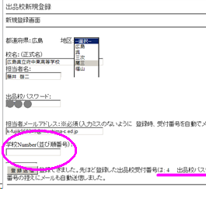
各校で新規登録をしていただく場合、学校並び順を付けた学校一覧を作成し、出品校用説明と合わせて配布します。各加盟校に新規登録していただく際、学校並び順の数値も入力していただきます。
各事業の出品一覧 行事参加一覧の出力等はこの並び順となります。もし並び順数値が空白のままでも、後から県管理者側で変更できます。
図は出品校サイトのログイン→新規登録

県管理者側で学校の一括登録(CVSインポート)する場合、各校へ登録番号、パスワード初期値を連絡する必要があります。

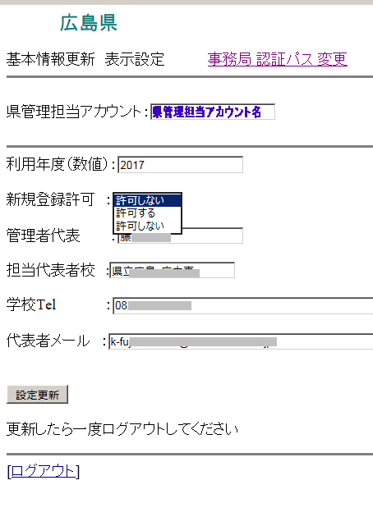
【事務局情報設定】
県管理担当の設定画面
管理担当 管理アカウント名を入れます。複数の管理担当の場合は管理アカウント名とパスワードを共有します。

※この設定の注意点は利用年度
年度当初、お忘れなく!!
年度途中、すでに利用が始まってからの更新だと それまでの入力のものは昨年度のもので認識され、表示しません。

新規登録許可
出品校ログイン画面の新規登録で新規登録の更新を利用県が許可するかどうかの設定です。デフォルトは”許可しない”
県管理フォームで一斉登録しない場合は”許可する”にしておきます。

代表者校 管理代表 代表者メール 学校レコードのcsvインポート時にメールの自動送信に問い合わせ先として表示されます。また、システム運用者からシステムの変更等の連絡等に必要です。

【管理者用ページ】
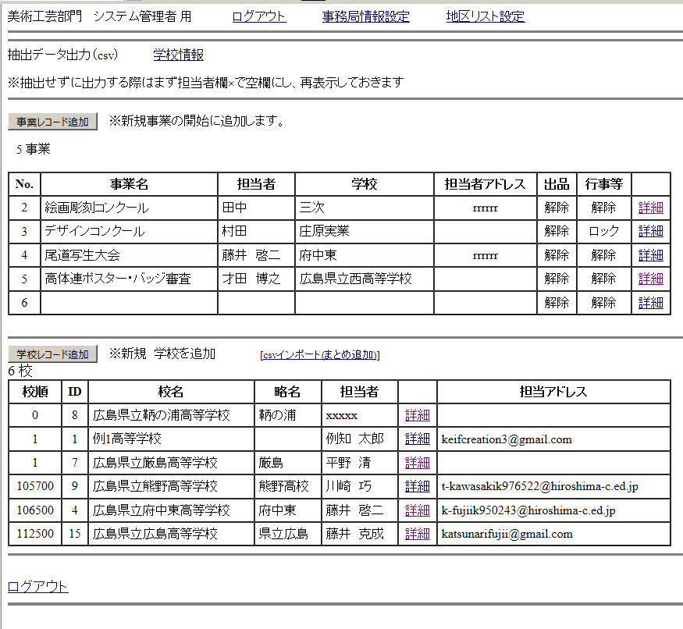
管理者用フォームの中央は各事業一覧 必要に応じ レコード追加→詳細でコンクール名等を設定します。
各事業の詳細で 事業担当フォームの代行ができます。
下段は加盟校一覧 加盟校一覧は学校並び順(No.)で表示されます。各校の顧問による登録・入力がうまくできないときは代行できます。
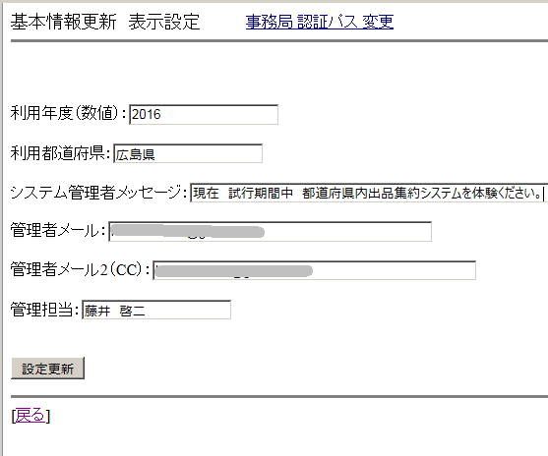
【事業情報設定】
(図は例として絵画彫刻コンクール)出品校の出品情報、行事参加(各種調査)入力フォームに表示する項目を設定
する
(事業正式名は今後 キャプション、賞状等の出力機能も出力機能を追加するため)
行事参加(各種調査)の1～5までの数値で答える項目は6項目 テキストで答える項目は6項目設定できる。

【学校レコード CVSインポート(まとめ追加)】

システム導入時、各校担当者に出品校新規登録をしていただく方法を取ると、複数同じ学校を登録したり、入力ミスや問い合わせが多く予想される、また学校ナンバーを更新しなおす手間を考えれば、システム管理者側で一括して登録する方法を推奨します。
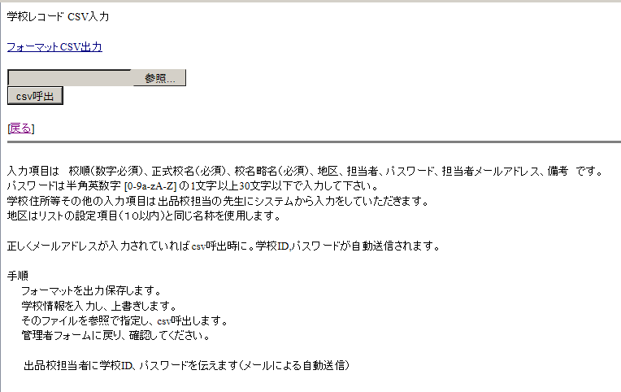
特にパスワード(半角英数字 [0-9a-zA-Z])と メールアドレスの入力ミスに注意してください。

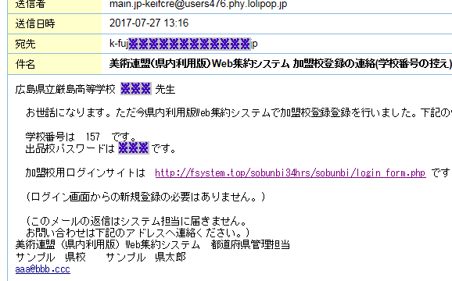
メールアドレスが正しく入力されている学校レコードの担当者に図のメールが自動送信されます。
(メールアドレスのないものは個別に学校IDとパスワードを連絡する必要があります。)

一括登録する場合、管理者用→事務局情報設定→新規登録許可を”許可しない”にしておきます。

